假設檢定例題(單母體，小樣本)
- 公賣局宣稱長壽牌香菸所含尼古丁不超過3.5毫克，今抽出8支長壽牌香菸測出所含尼古丁為4.2毫克，標準差毫克，若尼古丁含量呈常態分配，試以顯著水準檢定公賣局宣稱?
Sol
d.f.=7,
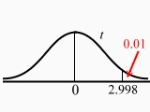
，接受
- 在許多名畫被偷之後，美術館關心夜間保全人員在執勤時是否用心巡視，監督方法是，驗證是否平均花21.0分鐘(不多不少)去完成一系列的巡迴檢查任務。隨機測定觀察，得到下列數據(設為常態母體)
人
分鐘
分鐘
(a)在下，檢定保全人員是否平均花21.0分鐘完成一系列的巡迴檢查任務。
(b) 在下，檢定保全人員是否平均花21.0分鐘完成一系列的巡迴檢查任務。
Sol(a)
d.f.=11,
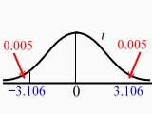
接受域:
，故接受
Sol(b)
d.f.=11,
接受域:
，故拒絕
- 十九世紀科學家嘗試證明現代人較早期穴居人有較大的頭顱容量，西元1856年挖掘出的穴居人，約西元前200,000年到西元前300,000年的化石頭顱做為研究對象。假設測量11個穴居人的頭顱得到下列結果(設為常態母體)
 | 穴居人頭顱容量(立方英吋)  85, 91, 89, 94, 93, 90, 90, 88, 91, 86, 93
(a)計算這組樣本的和
(b)在0.05的顯著水準下，檢定這組樣本是否來自平均數為不大於87.0立方英寸的母體(87.0立方英寸的是現代高加索人的腦平均容量)，結論是否顯著?
Sol
d.f.=10，
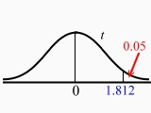
，結論顯著
4. 潔西卡是部隊新兵，她宣稱能在11.7分內，很酷的清理完成M16步槍，並通過檢查，她的朋友懷疑她誇大其辭，決定測試其宣稱，暗中觀察她清槍時間6次，得到
次  分鐘  分鐘  (設為常態母體) | 

在下，檢定潔西卡是否能在11.7分內很酷的清理完成M16步槍，並通過檢查
Sol
d.f.=5，
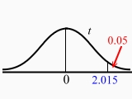
，故接受

